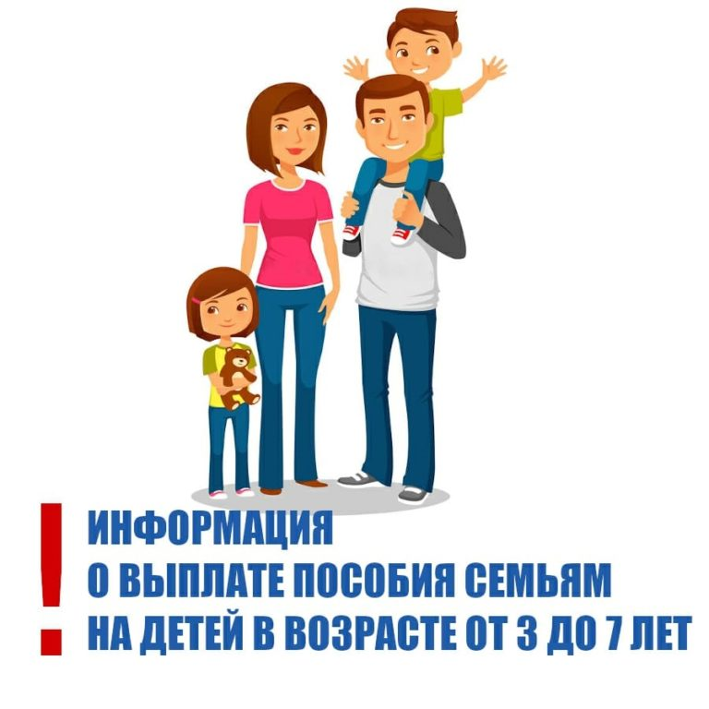

Информация о ежемесячной денежной выплате на ребенка в возрасте от 3 до 7 лет включительно

Ежемесячная денежная выплата на ребенка в возрасте от 3 до 7 лет включительно адресована семьям со среднедушевым доходом, не превышающими величину прожиточного минимума на душу населения установленную в Ярославкой области на дату обращения за назначением ежемесячной денежной выплаты – 11 895 руб.
Ежемесячная денежная выплата на ребенка в возрасте от 3 до 7 лет включительно будет предоставляться в следующих размерах:
50% от величины прожиточного минимума для детей – 5781 руб.
75% от величины прожиточного минимума для детей – 8671,50 руб.
100% от величины прожиточного минимума для детей – 11562 руб.
Данная выплата осуществляется со дня достижения ребенком возраста трех лет и до достижения ребенком возраста восьми лет.
(https://admpereslavl.ru/userfiles/documents/zayavlenie.docx, https://admpereslavl.ru/userfiles/documents/obrazec-zapolneniya-zayavleniya.docx)
Заявление подается в орган социальной защиты по месту жительства либо через многофункциональный центр предоставления государственных или муниципальных услуг, Единый портал государственных и муниципальных услуг, посредством почтового отправления.
Сведения о доходах семьи, имуществе, транспорте органы социальной защиты населения получают в рамках межведомственного взаимодействия с Федеральной налоговой службой, органами Пенсионного Фонда России и т.д., сведения о регистрации на территории области – от органов МВД.
Например: семья из 5 человек папа, мама и трое детей в возрасте двух, пяти и одиннадцати лет будет иметь право на новую выплату, если совокупный доход семьи в месяц не превышает 59 475 руб.;
для семьи из трех человек мама и двое детей в возрасте шести и семнадцати, если совокупный доход семьи в месяц не превышает 35 685 руб.
Телефон для консультаций 3-03-41; 3-21-61

